

**รายงาน**

**เรื่อง Project OOP (Gundam Battle)**

**เสนอ**

**ผู้ช่วยศาสตราจารย์สถิตย์ ประสมพันธ์**

**จัดทำโดย**

**นายศุภโชติ ปาลพันธุ์**

**เลขประจำตัวนักศึกษา 6204062620054**

**คณะ วิทยาศาสตร์ประยุกต์**

**ภาคเรียนที่ 1 ปีการศึกษา 2564**

**บทนำ**

**ที่มาและความสำคัญของโปรเจ็ค**

ได้แรงบันดาลใจงมาจากการชอบการ์ตูน gundamตอนเด็กๆ จึงคิดอยากลองทำเกมgundam ที่มีการเล่นผ่านด่านต่างๆไปเรื่อยๆ โดยผมอยากลองเขียนเกมนี้ เนื่องจากผมมีความสงสัยว่าในแต่ละด่าน การสร้างมันจะยากขนาดไหนและมีอะไรที่ซับซ้อนบ้าง ผมจึงเลือกที่จะทำเกมแนวผ่านด่านที่ผมคิดด่านและวิธีการเล่นเอง โดยมีเพื่อนๆคอยช่วยเหลือในส่วนของการคำงานในแต่ละด่าน และทำมันออกมาจนเสร็จสมบูรณ์

**ประเภทของโครงการ**

โครงงานเกี่ยวกับคอมพิวเตอร์

**ประโยชน์**

1. ฝึกความอดทน
2. ได้ความสนุกสนาน
3. มีไหวพริบในการแก้ไขปัญหา
4. ฝึกวิธีการเอาตัวรอด

**ขอบเขตของโครงการ (Storyboard)**

**ตัวละคร**

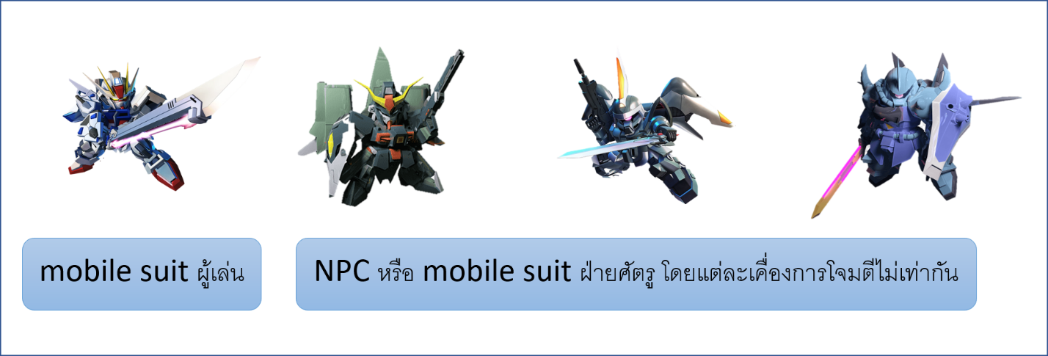

**ไอเทมในเกม**

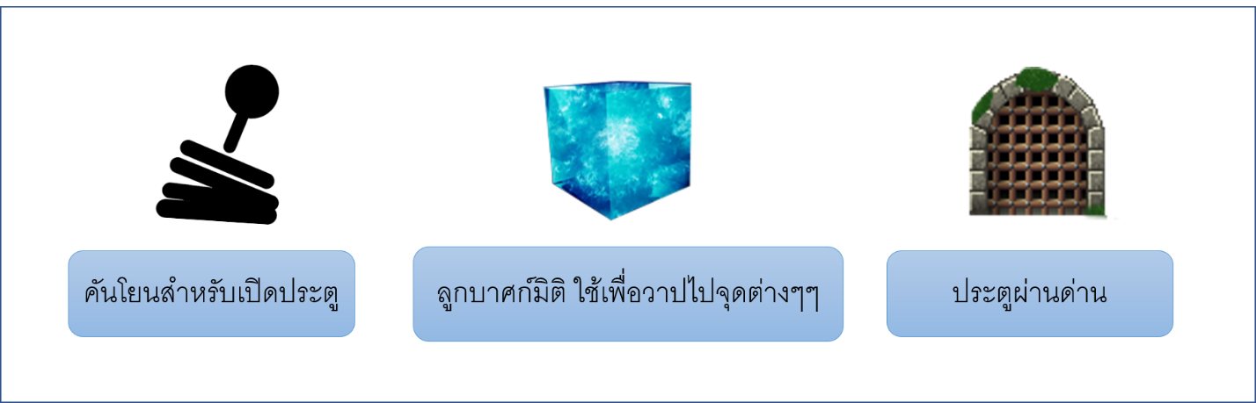

**ฉากเกม**

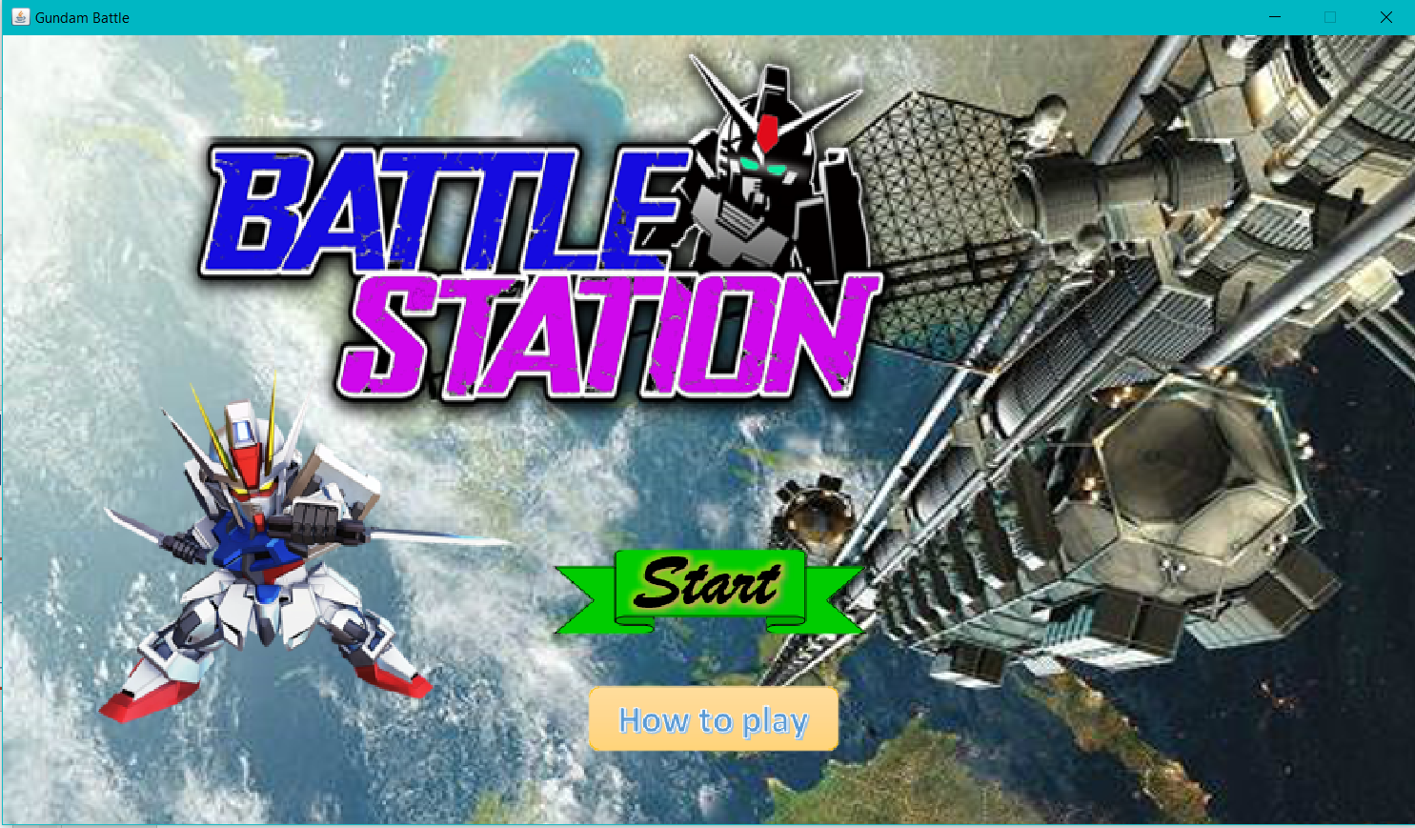หน้าแรกของเกม

หน้าอธิบายวิธีการเล่น

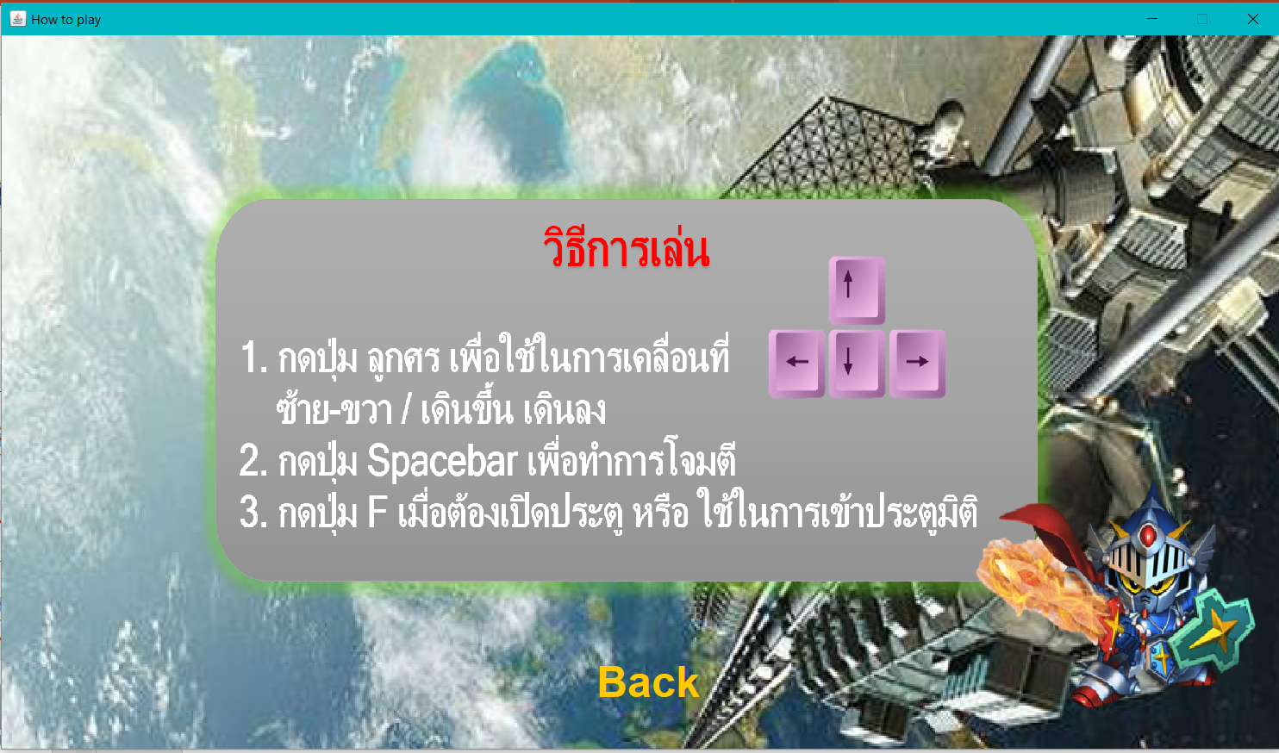

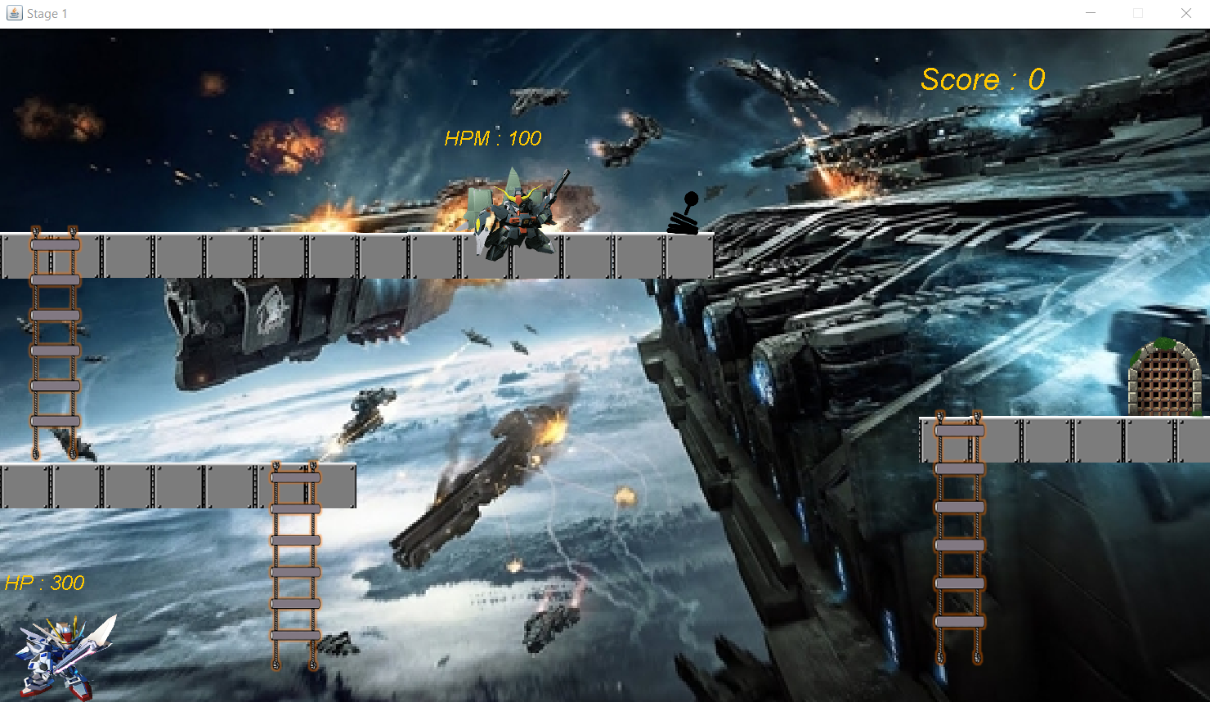 ด่านที่ 1

ผ่านด่านที่ 1

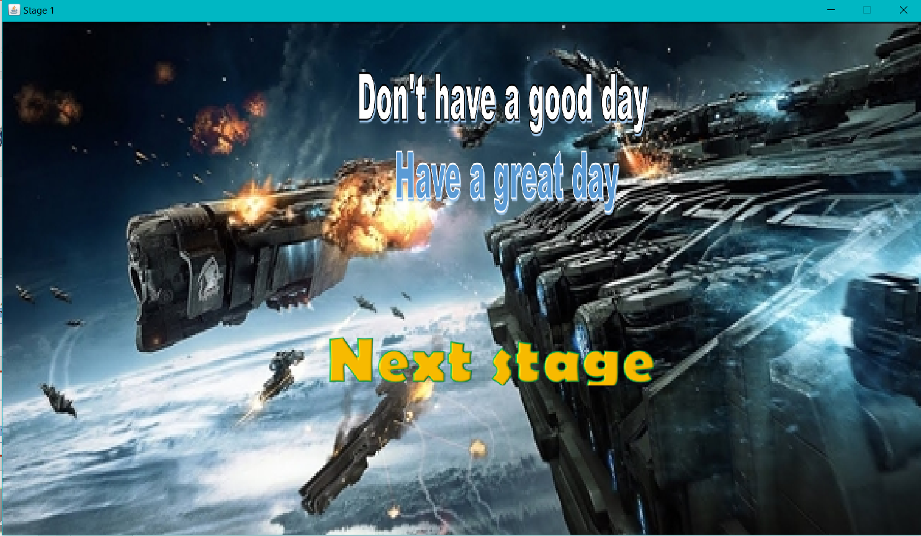

แพ้ด่านที่ 1

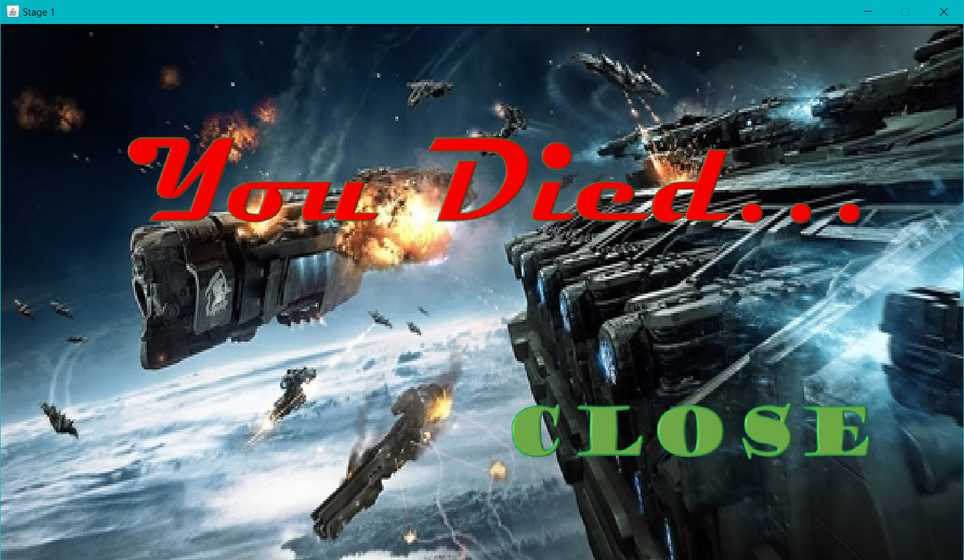

ด่านที่ 2

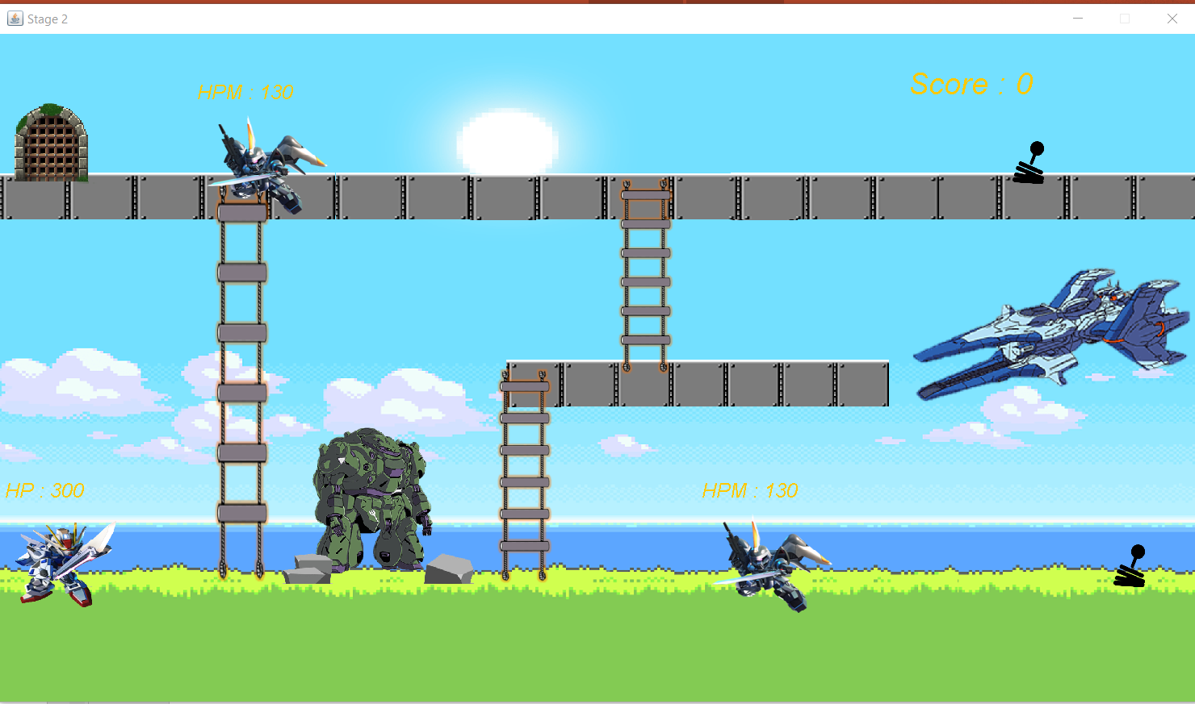

ผ่านด่านที่ 2

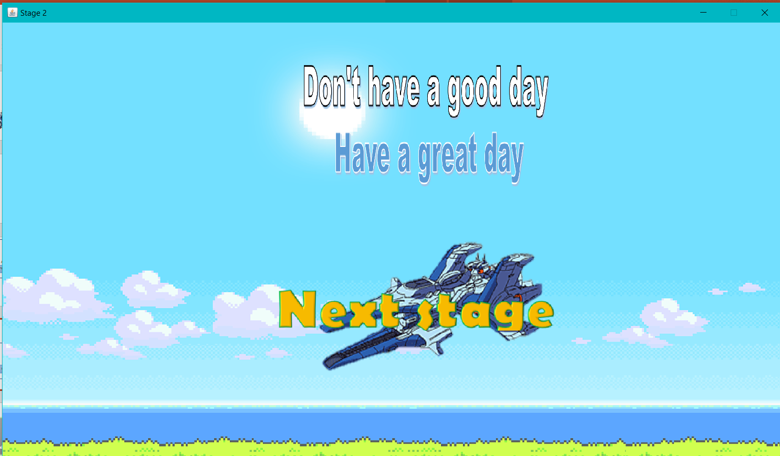

แพ้ด่านที่ 2

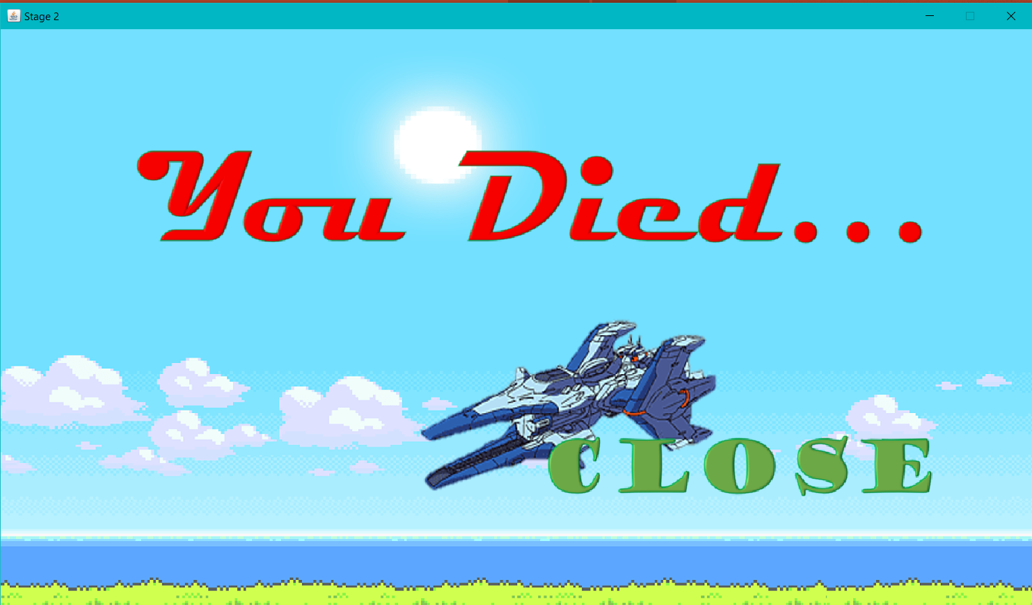

ด่านที่ 3

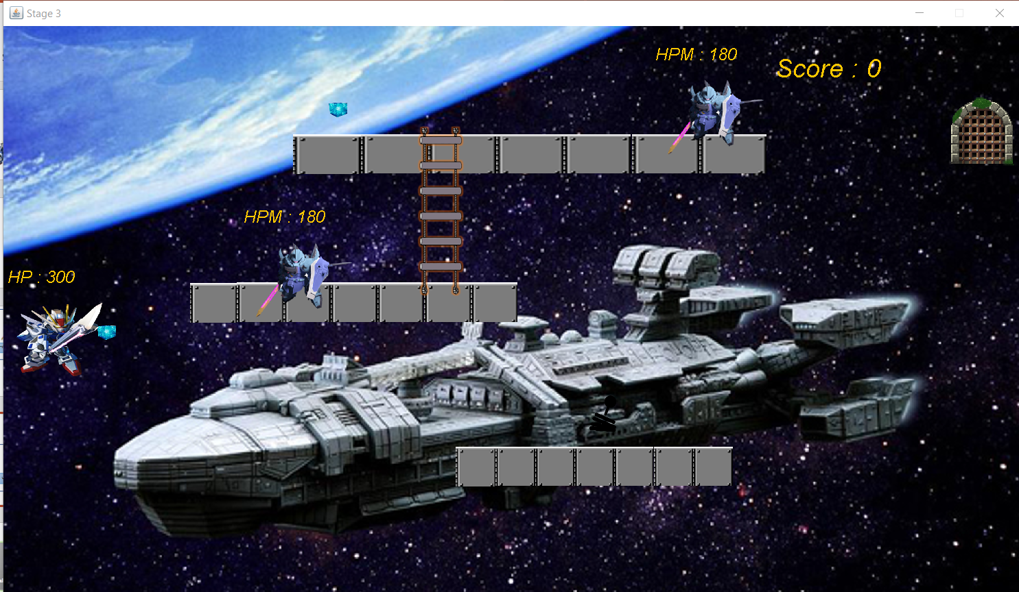

ผ่านด่านที่ 3

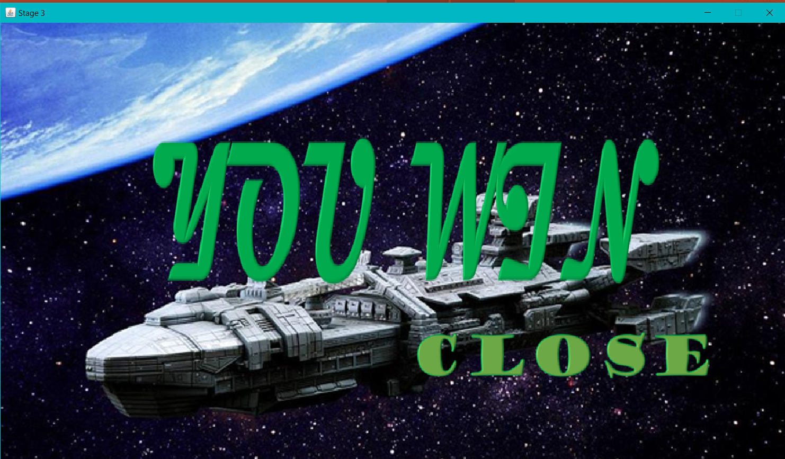

แพ้ด่านที่ 3

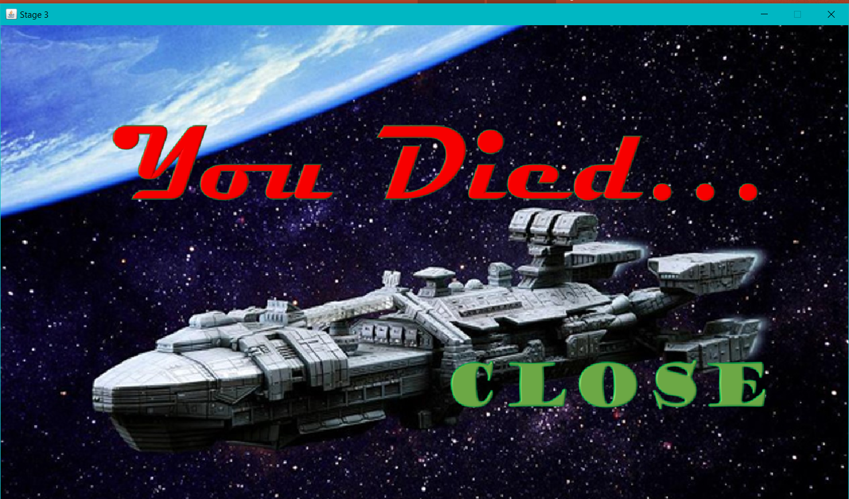

**เงื่อนไขการเล่น**

* ผู้เล่นต้องไปโยกคันโยกของแต่ละด่านเพื่อเปิดประตู
* ในด่านที่ 3 ผู้เล่นต้องทำลาย mobile suit ฝ่ายศัตรู ก่อนแล้วประตูมิติจึงจะปรากฎ
* ผู้เล่นต้องทำลาย mobile suit ฝ่ายศัตรู ในแต่ละด่านแล้วเข้าประตูเพื่อผ่านไปด่านต่อไป

**ตารางแผนการทำงานเดือนตุลาคม**

|  |  |  |  |  |
| --- | --- | --- | --- | --- |
| ลำดับ | **รายการ** | 1 -8 ต.ค. | 9– 22 ต.ค. | 23 – 27 ต.ค. |
| 1 | หารูปตัวละครและทำกราฟิกต่างๆ |  |  |  |
| 2 | ศึกษาเอกสารและข้อมูลที่เกี่ยวข้อง |  |  |  |
| 3 | ลงมือเขียนโปรแกรม |  |  |  |

**ตารางแผนการทำงานเดือนพฤศจิกายน**

|  |  |  |
| --- | --- | --- |
| ลำดับ | **รายการ** | 12 -19 พ.ย. |
| 1 | จัดทำเอกสาร |  |
| 2 | ตรวจสอบและแก้ไขข้อผิดพลาด |  |
| 3 | ทำวิดีโอประกอบการอธิบาย |  |

**ส่วนการพัฒนา**

**เนื้อเรื่องย่อ**

เกมส์นี้มีชื่อว่า Gundam Battle ซึ่งเป็นเกมเล่นผ่านด่าน โดยผู้เล่นจะทำการบังคับ

mobile suit ไปทำภารกิจเปิดประตูเพื่อ ผ่านไปยังด่านอีกแห่ง โดยขณะที่เล่น จะมี mobile suitของฝ่ายศัตรู มาขว้างการทำภารกิจ ผู้เล่นจะต้องทำลาย mobile suit ฝ่ายศัตรูให้หมด เพื่อผ่านอุปสรรคนั้น ไปยังอีกด่าน โดยในแต่ละด่านจะมีไอเทมทีแตกต่างกันออกไป

**วิธีการเล่น**

ใช้ปุ่ม ลูกศรขึ้น-ลง เพื่อบังคับตัวละคร เดินขึ้นหรือเดินลง ส่วน ลูกศรซ้าย-ขวา เพื่อบังคับตัวละคร เดินไปซ้ายหรือขวา

ใช้ปุ่ม Spacebar ในการใช้ดาบโจมตี

ใช้ปุ่ม F ในการโยกคันโยกและเข้าประตู

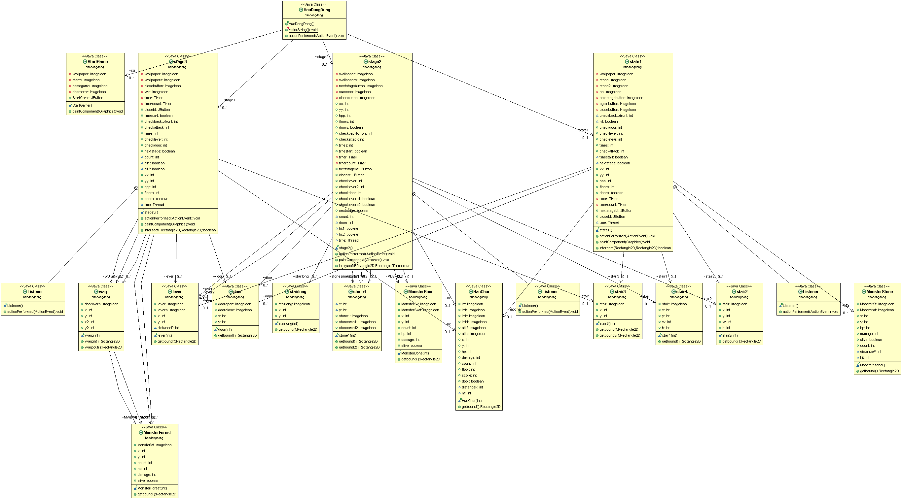**คลาสไดอะแกรม**

การทำงานก็คือจะมีหน้า maingamegundam เป็นหน้า Main โดยการที่เราจะสร้าง class แยกไว้แต่ละหน้าโดยการ สร้าง stage1, stage2, stage3, mobile suit1, mobile suit1, mobile suit1, stair1, stair2,stair3,stairlong,StartGame,Mygundam,lever,door,stone1, warp , howtoplay , SoundEffect และอื่นๆจากนั้นเราจะทำการสร้าง Object โดยเรียกไปที่แต่ละ Class นั้นๆ เพื่อดึงมาใช้ใน main ส่วนหน้าอื่นๆหากมีความจำเป็นที่จะต้องใช้ class นั้นเราก็จะใช้การ Object และเรียกไปที่ Class นั้นเพื่อเรียกใช้

**รูปแบบการพัฒนา**

เป็น Application

**อธิบายส่วนของโปรแกรมที่มี**

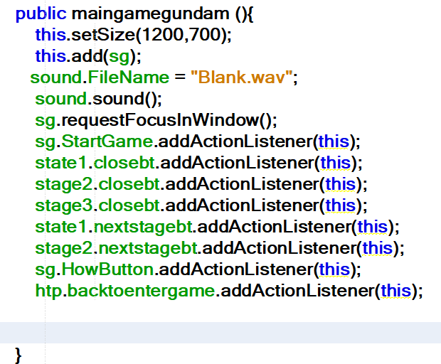**Constructor**

เป็นส่วนของ Public class ซึ่งการทำงานจะทำการเซตหน้า JFrame หน้านี้เป็นขนาด 1200x700จากนั้นให้ทำการ Add หน้าต่าง sg(StartGame) เข้ามา และให้โฟกัสไปที่หน้าต่าง sg(StartGame) และ ทำการดึงไฟล์เสียงเพลงประกอบเข้ามาเล่นโดย ใช่ .WAV ทำการลงทะเบียนปุ่ม ActionListener ให้กับปุ่ม StartGame ในหน้า sg(StartGame)

ทำการลงทะเบียนปุ่ม ActionListener ให้กับปุ่มกดปิดของหน้าด่านที่ 1

ทำการลงทะเบียนปุ่ม ActionListener ให้กับปุ่มกดปิดของหน้าด่านที่ 1 ทำการลงทะเบียนปุ่ม ActionListener ให้กับปุ่มกดปิดของหน้าด่านที่ 2 ทำการลงทะเบียนปุ่ม ActionListener ให้กับปุ่มกดปิดของหน้าด่านที่ 3 ทำการลงทะเบียนปุ่ม ActionListener ให้กับปุ่มกดผ่านด่านของหน้าด่านที่ 1 ทำการลงทะเบียนปุ่ม ActionListener ให้กับปุ่มกดผ่านด่านของหน้าด่านที่ 1

ทำการลงทะเบียนปุ่ม HowButton ให้กับปุ่มกดเพื่อไปยังหน้าวิธีเล่น

ทำการลงทะเบียนปุ่ม backtoentergane ให้กับปุ่มกดย้อนกลับ

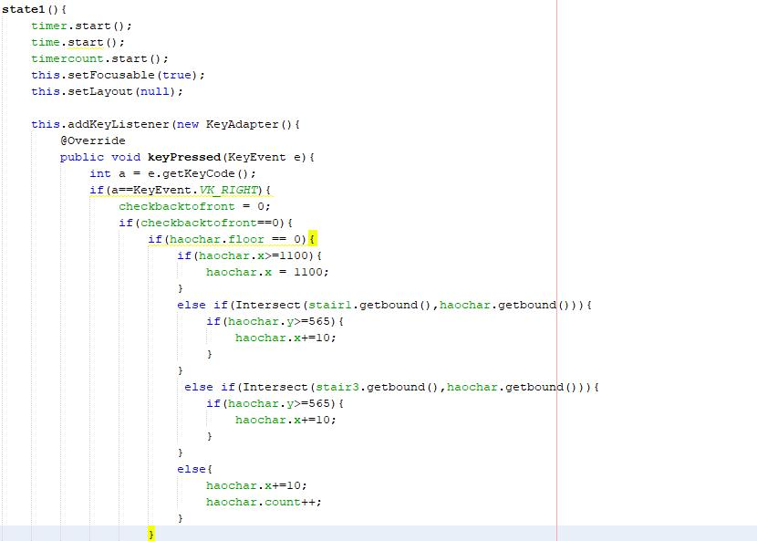

ของด่านที่ 1 เป็นการทำให้โฟกัสหน้า Level 1 และสร้าง AddKeyListener เพื่อรองรับการกดปุ่มเข้ามาโดยก็จะมีการทำงานในแต่ละปุ่มว่าให้เกิดอะไรขึ้น แล้วก็จะมีการทำงานแบบนี้ไปถึง stage3

**Encapsulation**

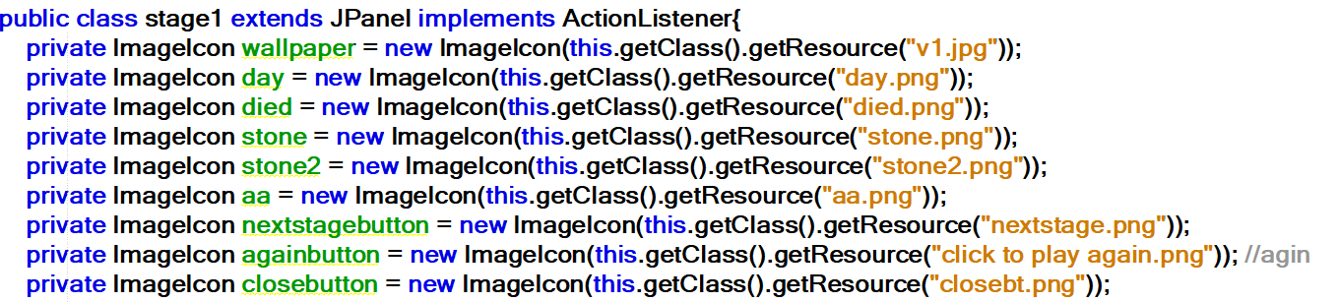

เป็น attribute ที่ถูกห่อหุ้มไว้ใช้ได้เฉพาะในหน้า class ของ stage 1 เท่านั้นทำให้หน้าอื่นไม่สามารถเข้าถึงได้โดยตรง

**Composition**

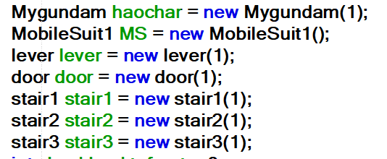

**Polymorphism**

NULL

**Abstract**

NULL

**Inheritance**

NULL

**Thread**

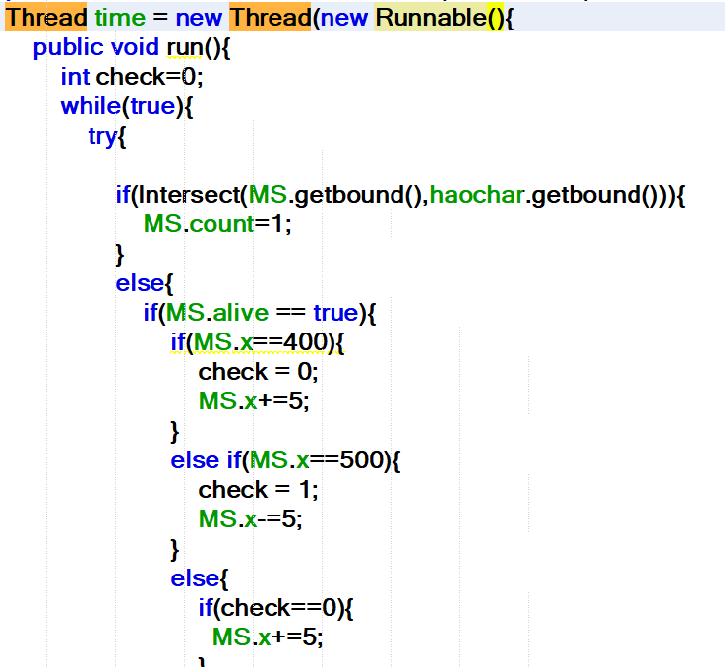

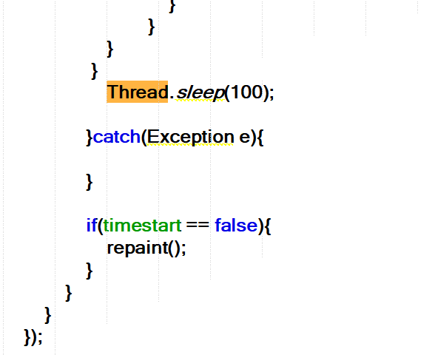

**หน้าจอ GUI อธิบายส่วนประกอบของ GUI โครงสร้างของ GUI ประกอบด้วย Component อะไรบ้าง**

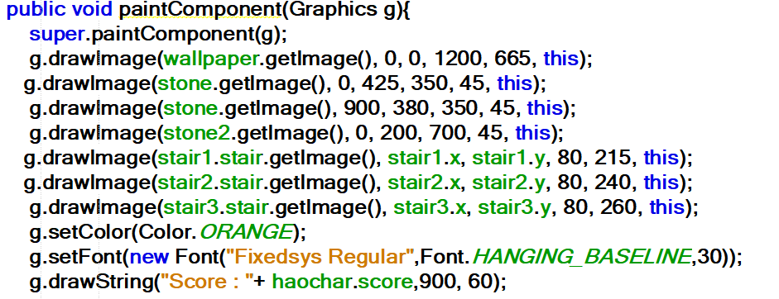

ในส่วนแรกจะเป็นการวาด wallpaper , stone ,stair จากนั้นจะทำการปรับปากกาเป็นสีส้ม และเปลี่ยน font เป็น Fixedsys Regular โดยขนาด font คือ 30 และให้วาด score โดยดึงค่ามาจากตัวแปร score จาก class HaoChar

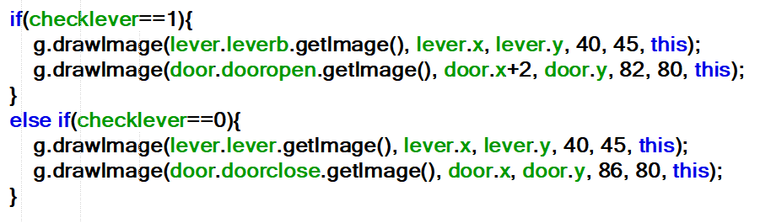

ในส่วนนี้จะเช็คว่าleverถูกเปิดหรือยัง ถ้ายังไม่ถูกเปิดจะวาด leverปิด กับ doorปิด แต่ถ้าถูกเปิด จะวาด leverเปิด กับ doorเปิด

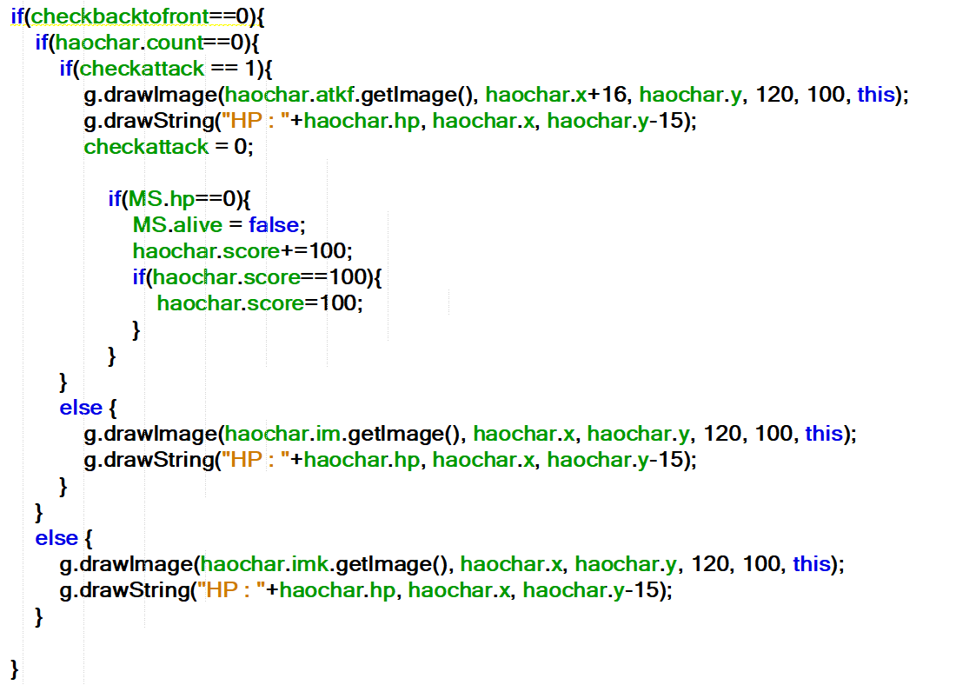

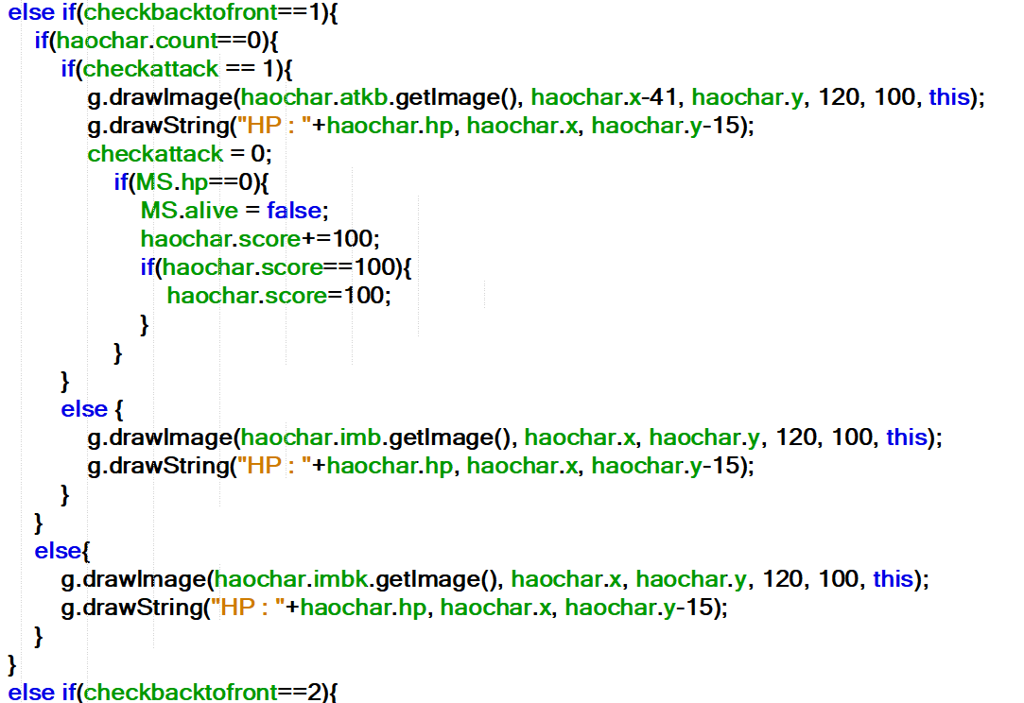

ในส่วนนี้จะเช็คเดินหน้า ถอยหลัง โจมตี ถ้าเดินหน้าแล้วโจมตีจะวาด ตัวละครโจมตีไปด้านหน้า ถ้าเดินหน้าแล้วไม่ได้โจมตีก็จะวาดตัวละครที่ไม่ได้โจมตี ส่วนเดินถอยหลังแล้วโจมตีก็จะวาด ตัวละครโจมตีไปด้านหลัง ถ้าเดินถอยหลังแล้วไม่ได้โจมตีก็จะวาดตัวละครที่ไม่ได้โจมตี

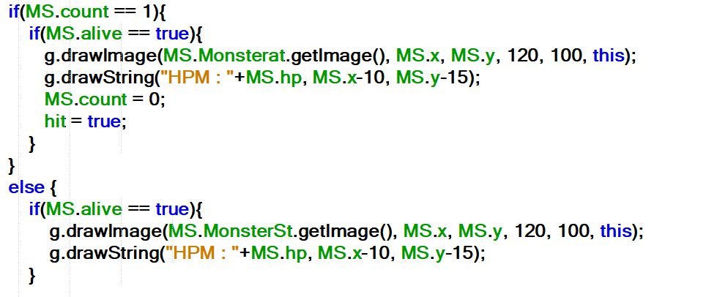

ในส่วนนี้จะเช็คว่าmobile suit ทำการโจมตีมั้ยถ้า โจมตีก็จะวาดรูป monster โจมตี ถ้าไม่ได้โจมตีก็จะวาดรูป mobile suit ที่ไม่ได้โจมตี

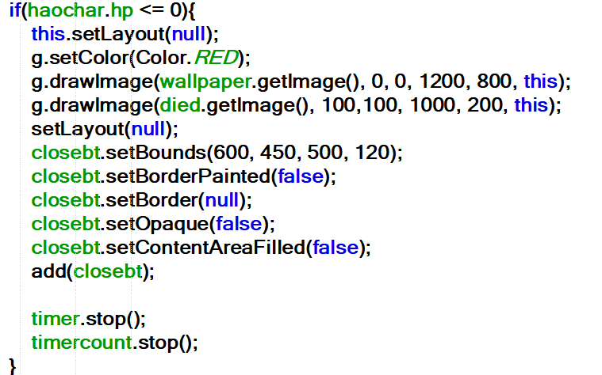

ในส่วนนี้จะเช็คว่าตัวละครเลือดเท่ากับ 0 หรือยัง ถ้าเลือดน้อยกว่าหรือเท่ากับ 0 จะวาด wallpaper แล้ววาดข้อความ You died แล้ว วาดปุ่ม close เพื่อใช้ในการกดปิด

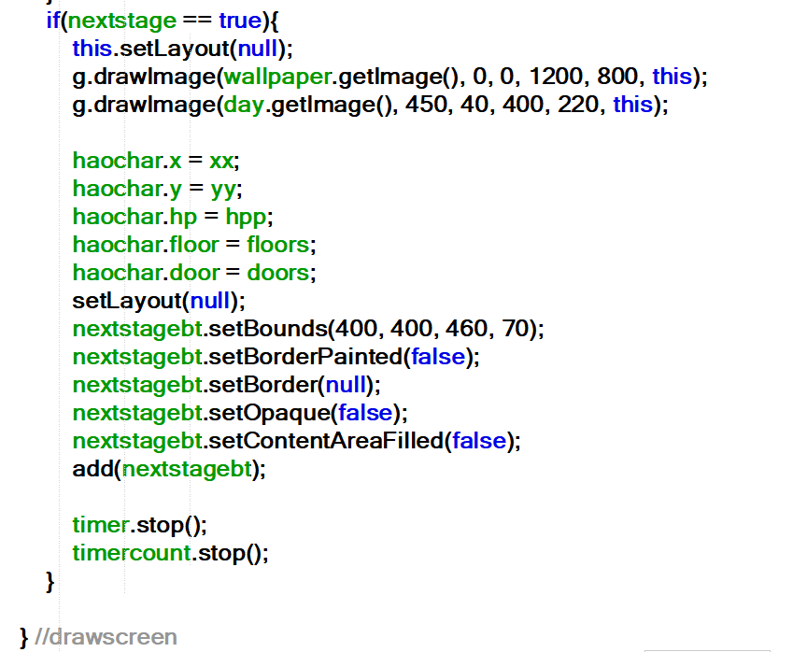

ในส่วนนี้จะเช็คว่าผ่านด่านหรือยัง ถ้าผ่านด่านแล้วจะวาด wallpaper แล้ววาด day แล้วทำการเซ็ทค่าตัวละครใหม่ทั้งหมดเพื่อจะไปใช้ในด่านต่อไป แล้ววาดปุ่ม Nextstage เพื่อกดเปลี่ยนด่าน

**อธิบาย Event handling ที่มีในหน้าจอ**

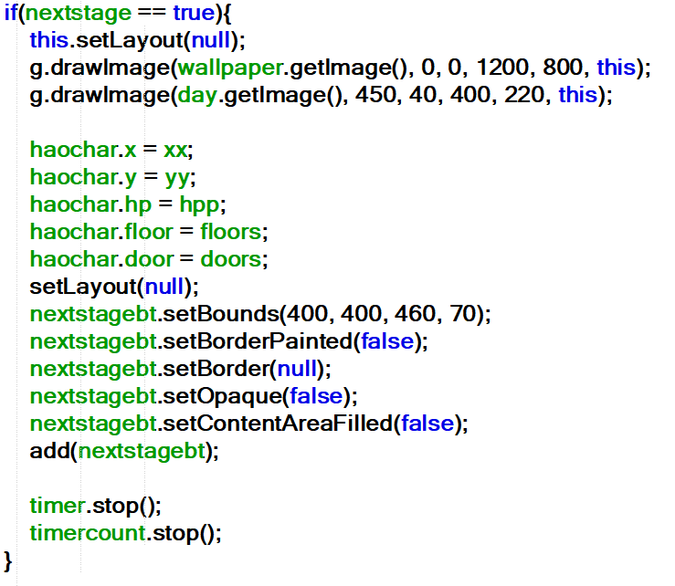

โดยในส่วนนี้จะมีการวาดปุ่ม NextLevel ซึ่งได้ทำการ addActionListener ไว้ที่ Constructor เรียบร้อยแล้ว หากเราทำการกดปุ่มนี้ก็จะเกิดการ Event handling ให้ไปด่านต่อไปทันที

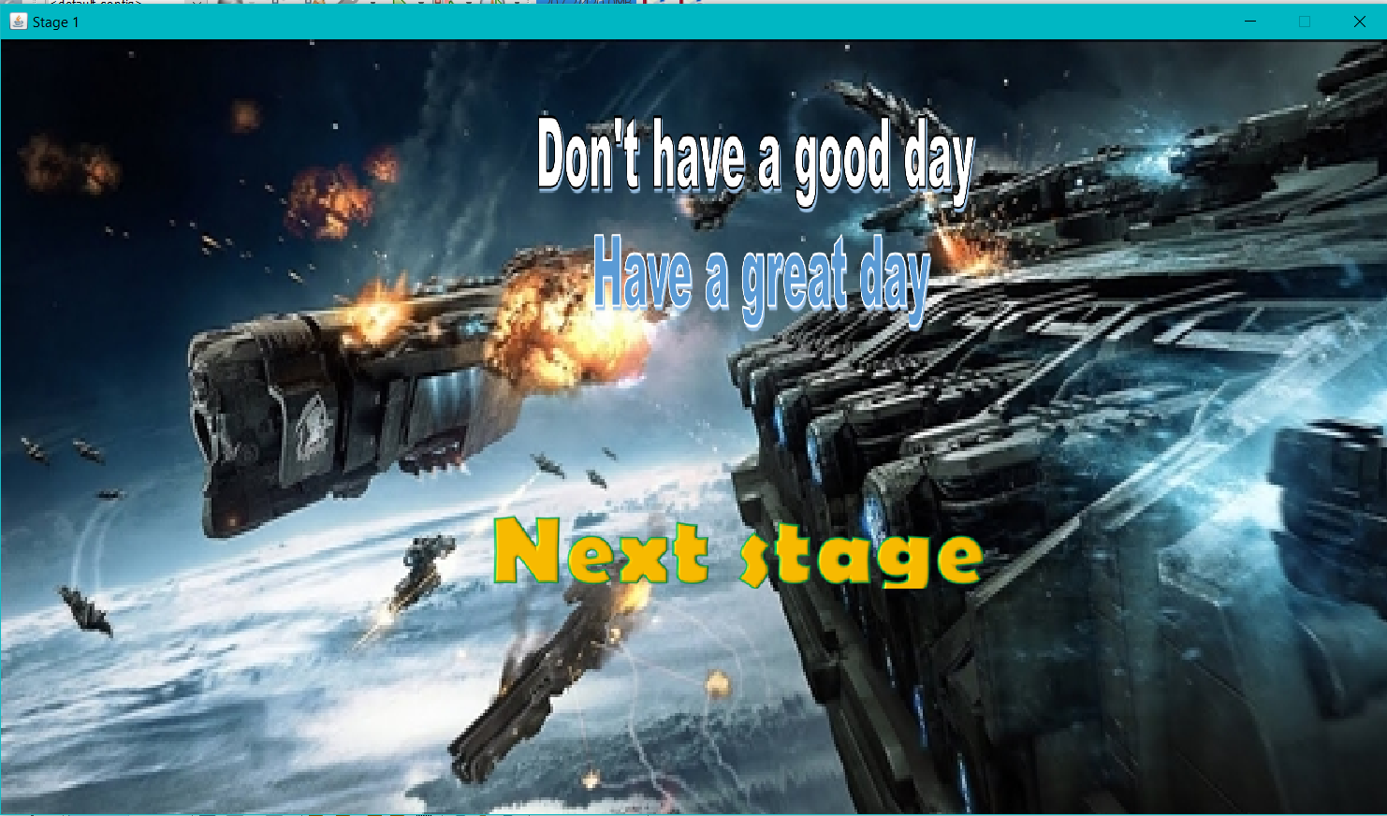

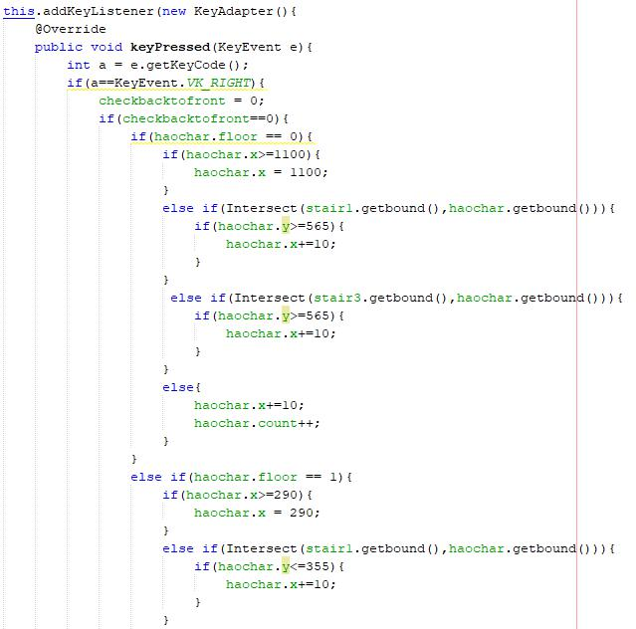

ตรงนี้จะเป็นในส่วนของการเดินโดยหากเรากดปุ่ม ลูกศรขวา ก็จะเกิดการ Event handling โดยให้ตัวละครของเราขยับพิกัด x ไปทางขวา

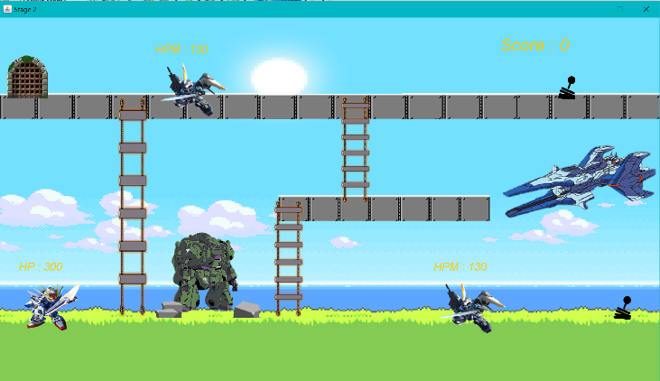

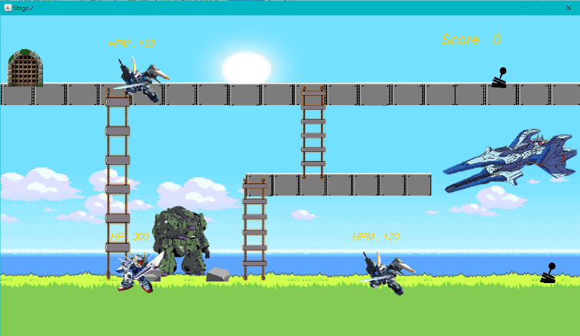

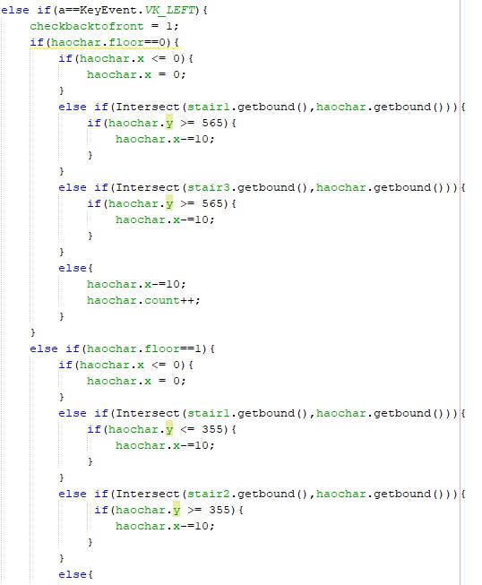

ตรงนี้จะเป็นในส่วนของการเดินโดยหากเรากดปุ่ม ลูกศรซ้าย ก็จะเกิดการ Event handling โดยให้ตัวละครของเราขยับพิกัด x ไปทางซ้าย

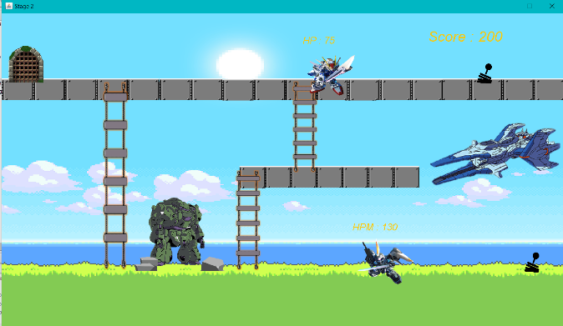

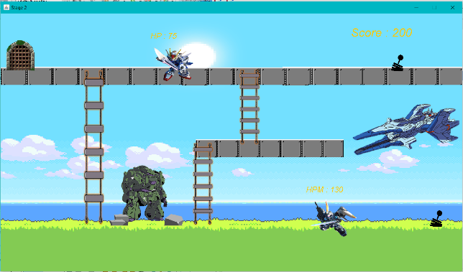

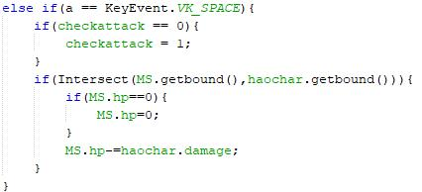

ตรงนี้จะเป็นในส่วนของการโจมตีโดยหากเรากดปุ่ม spacebar ก็จะเกิดการ Event handling โดยจะสร้างตัวเช็คให้วาดรูปโจมตี

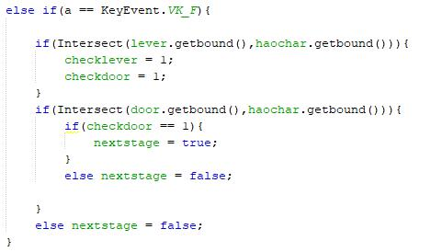

ตรงนี้จะเป็นในส่วนของการโจมตีโดยหากเรากดปุ่ม F ก็จะเกิดการ Event handling โดยถ้าเข้าใกล้คันโยกแล้วกดจะโยกคันโยกแล้วประตูจะเปิด ถ้าเข้าใกล้ประตูที่เปิดแล้วกดจะผ่านด่าน

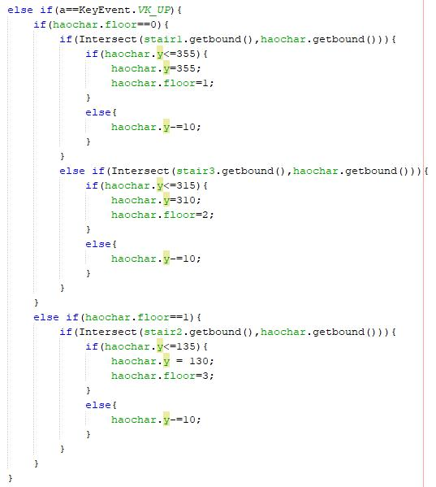

ตรงนี้จะเป็นในส่วนของการเดินโดยหากเรากดปุ่ม ลูกศรขึ้น ก็จะเกิดการ Event handling โดยให้ตัวละครของเราขยับพิกัด Y ไปด้านบน

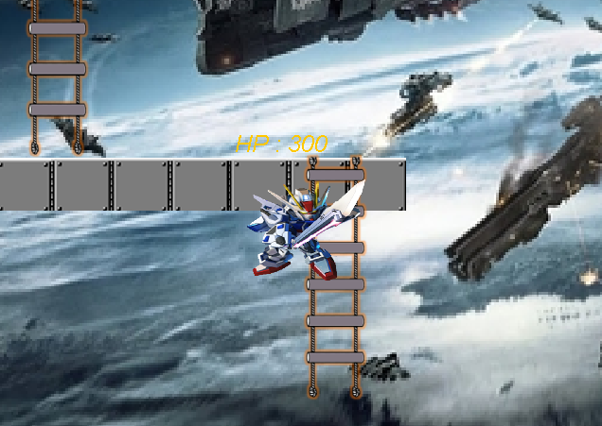

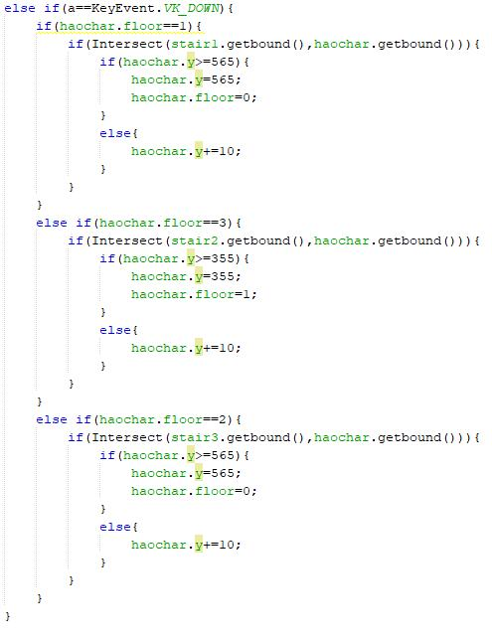

ตรงนี้จะเป็นในส่วนของการเดินโดยหากเรากดปุ่ม ลูกศรซ้าย ก็จะเกิดการ Event handling โดยให้ตัวละครของเราขยับพิกัด Y ไปด้านล่าง

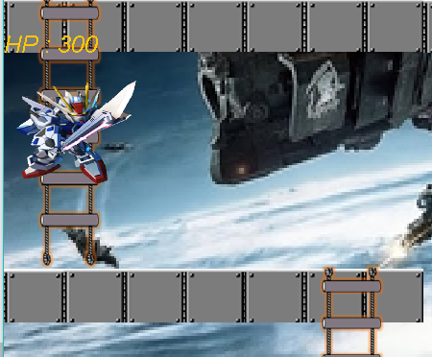

**อธิบายอัลกอริทึมที่สำคัญในโปรแกรม**

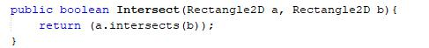

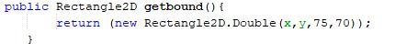

ในส่วนของอัลกอริทึมที่สำคัญมี2 ส่วน คือ 1.การเช็ค Insersect 2.การสร้างกรอบ2D

**ตัวอย่าง Intersect**

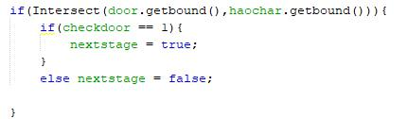

เมื่อตัวละครIntersectประตู แล้วกด F ก็จะผ่านด่าน

**สรุป**

**ปัญหาที่พบระหว่างพัฒนา**

ปัญหาในการทำมีอยู่ 2 อย่างคือ อย่างแรก เกมไม่สามารถย้อนกลับไปหน้าเริ่มเกมได้เนื่องจากThread ที่ใช้ไม่สามรถ stop ได้ และ อย่างที่สองคือเมื่อมีการเพิ่มขนาดของตัวละคร ให้ใหญ่ขึ้น มากว่า 120x100 จะเกิดBug ทำให้ตัวละครค้าง หรือ เดินในตำแหน่งที่ผิด

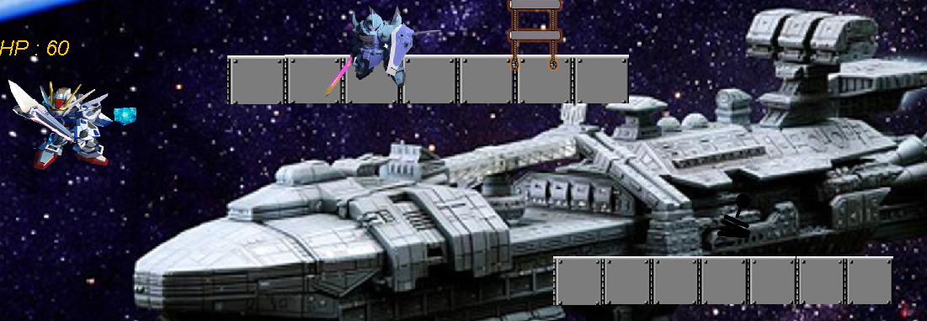**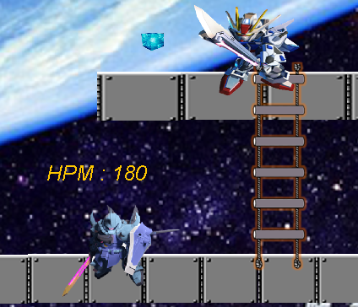จุดเด่นของโปรแกรมที่ไม่เหมือนใคร**

มีการเก็บลูกบาศก์มิติ เพื่อวาปไปยังจุดต่างๆ ภายในด่าน เพื่อเพิ่มความสนุก

**คำแนะนำสำหรับผู้สอนที่อยากให้อธิบาย หรือที่เรียนแล้วไม่เข้าใจ หรืออยากให้เพิ่มสำหรับน้อง ๆ รุ่นต่อไป**

**สำหรับคำแนะนำให้ผู้สอน**

อาจารย์สอนดีอยู่แล้ว สอนเข้าใจและนำไปใช้ประโยชน์ได้จริง แต่เสียดายที่ไม่ได้เรียนในห้อง เพราะเรียนในห้องคงจะสนุกกว่านี้